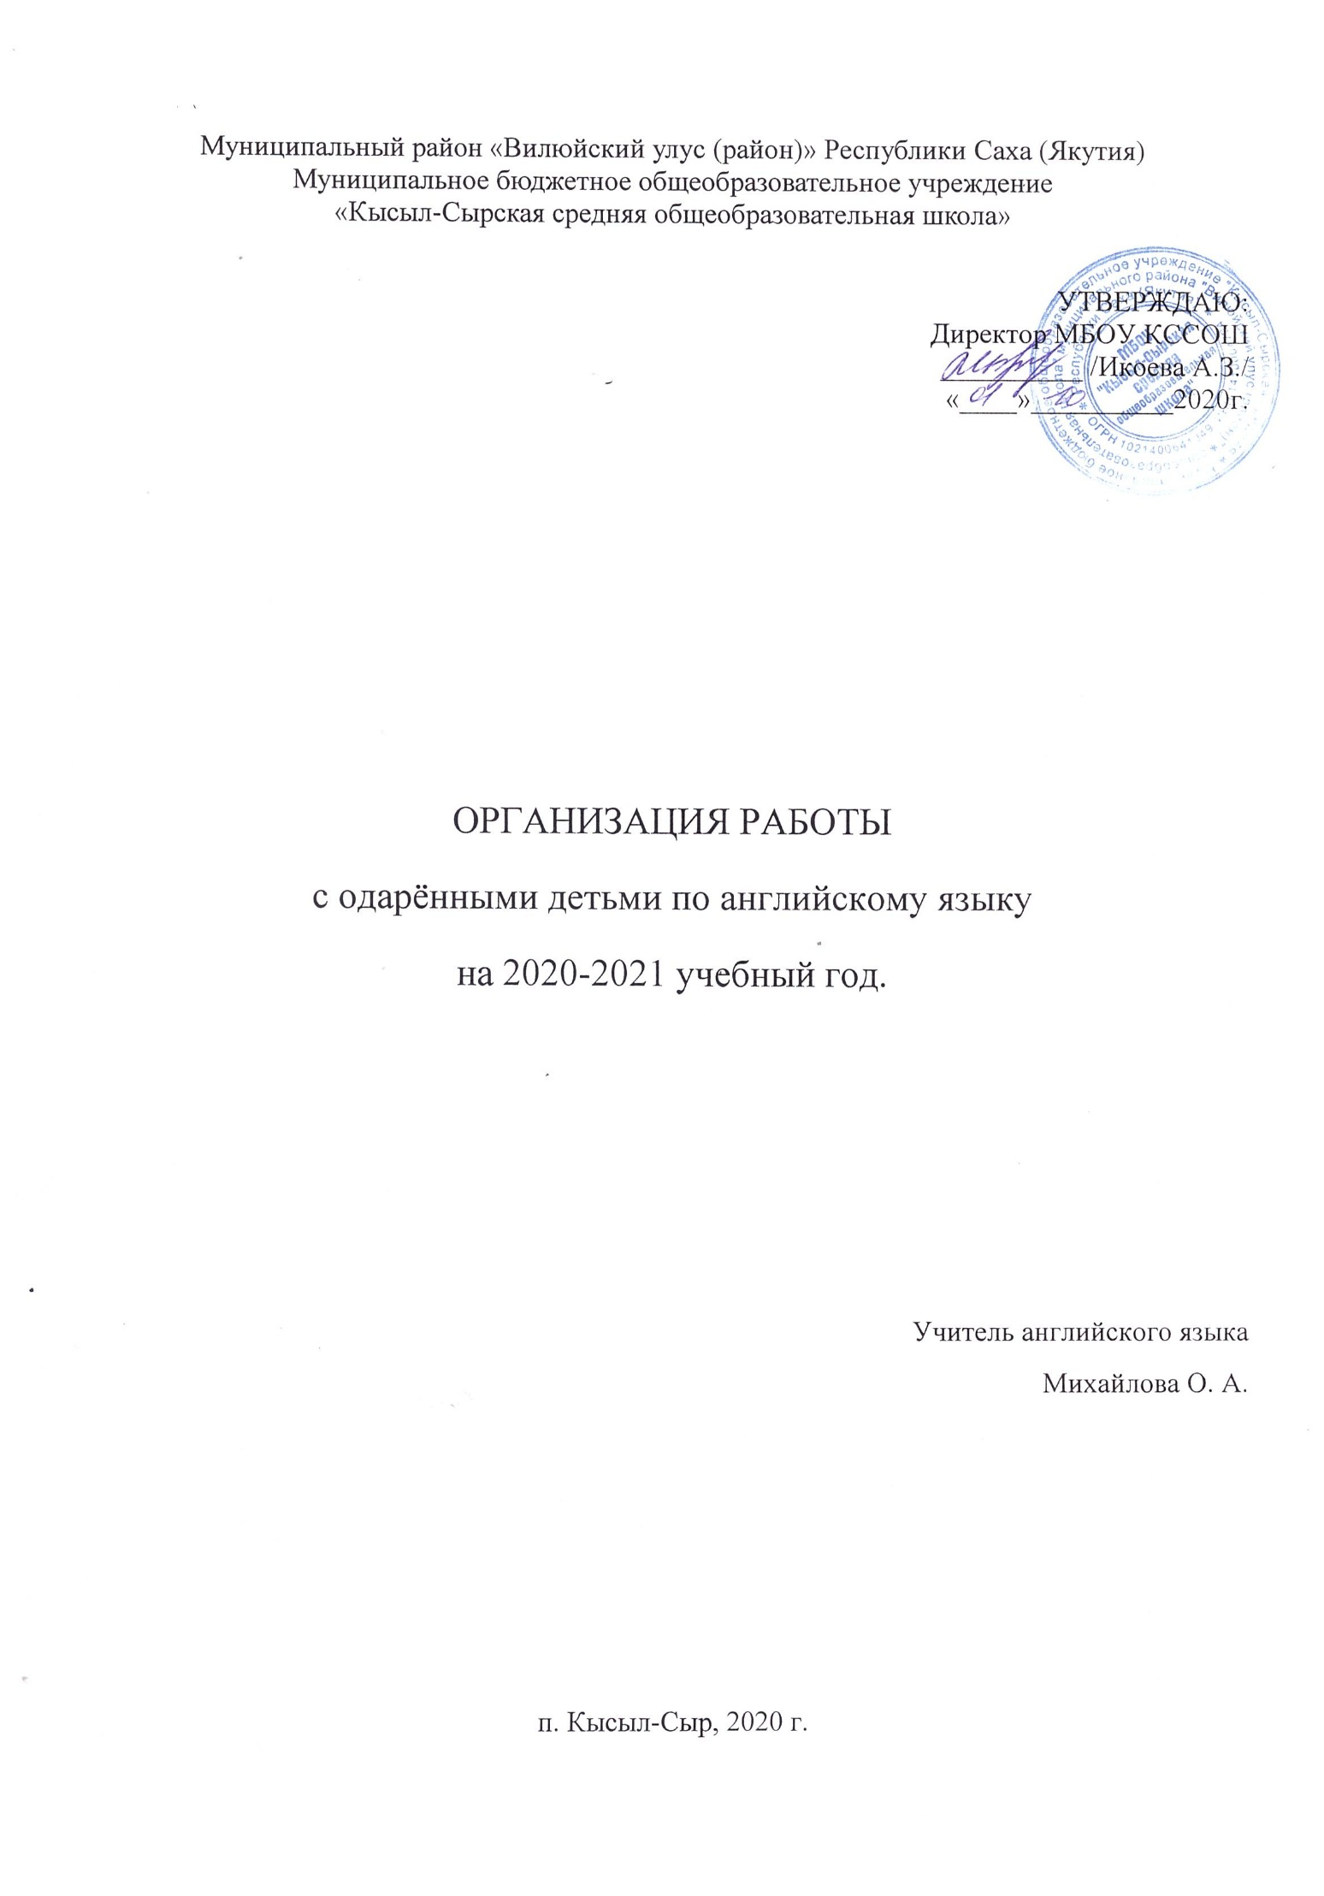
Отличительные особенности одаренных детей
В учебной деятельности одаренные дети отличаются тем, что хотят добиваться успехов в учебе и приобретать знания, не воспринимая это как насилие над собой, способны к самостоятельным действиям благодаря приобретенным ранее умственным навыкам. Склонность к изучению иностранных языков выявляется у детей уже на начальном этапе обучения. Такие учащиеся легко усваивают новый материал, активны, их отличает творческий подход, стремление к познанию и к самостоятельному исследованию. Они экспериментируют, применяя средства художественной выразительности, оригинальны , креативны. С такими учениками учителю работать и легко, и в то же время сложно. Они требуют к себе особого внимания.
Уже в начальной школе можно встретить таких учеников, которых не удовлетворяет работа со школьным учебником, они читают словари и специальную литературу, пытаясь узнать как можно больше.
При воспитании одаренного ребенка необходимо, чтобы любопытство вовремя переросло в любовь к знаниям - любознательность, в познавательную потребность.
Урок для таких детей особенно интересен, когда имеет место поисковая и исследовательская ситуация, импровизация и парадоксы.
Классно-урочная система обучения, являясь хорошим стимулом для средних учащихся, становится тормозом и бичом для одаренных. Поэтому с одаренным ребенком надо работать по индивидуальной программе.
Моя задача, как педагога - поддержать ребенка и развить его способности, подготовить почву для того, чтобы эти способности и потребности были реализованы.
Принципы работы с одаренными детьми
- дифференциации и индивидуализации обучения (высшим уровнем реализации которых является разработка индивидуальной программы развития одаренного ребенка).
- максимального разнообразия предоставляемых возможностей.
- обеспечения свободы выбора учащимися дополнительных образовательных услуг. (ИТ, репетиторство)
- возрастания роли внеурочной деятельности одаренных детей через кружки, спецкурсы, факультативы.
- усиления внимания к проблеме межпредметных связей в индивидуальной работе с учащимися.
- создания условий для совместной работы учащихся при минимальной роли учителя.
Работая по данному направлению, я определила для себя цели, задачи, и содержание работы, а так же составила для себя перспективный план работы.
Цели и задачи работы с одаренными детьми.
Цель:
- Выявление одарённых детей.
- Повышение качества образования;
- Создание условий для оптимального развития и поддержки одаренных детей.
Задачи:
- знакомство учителя с приемами целенаправленного педагогического наблюдения, диагностики;
- проведение различных внеурочных конкурсов, интеллектуальных игр, олимпиад, позволяющих учащимся проявить свои возможности;
- предоставление возможности совершенствовать способности в совместной деятельности со сверстниками, научным руководителем через самостоятельную работу.
- развитие познавательных интересов, творческих и мыслительных способностей учащихся;
Содержание работы
- Изучение нормативных документов и методических рекомендаций по работе с одаренными детьми (сентябрь)
- Создание банка данных (отбора) одаренных детей школы в области лингвистики. (сентябрь)
- Самообразование, саморазвитие педагога (регулярно)
- Обеспечение учащихся развивающими материалами, аудио и видеоматериалами (регулярно)
- Создание плана работы с одаренными детьми (в начале учебного года)
План работы с одаренными детьми.
- Выполнение упражнений из дополнительного материала и по дидактическим карточкам.
- Выполнение фонетических, лексических, грамматических упражнений в игровой форме.
- Выполнение творческих проектов.
- Знакомство английской культурой, литературой, жизнедеятельностью английских и американских писателей
- Подготовка учащихся к школьным, районным олимпиадам по английскому языку
- Подготовка и участие в дистанционных олимпиадах.
- Проведение предметных недель, игр, КВН, конкурсов
- Проведение конкурсов «Лучший чтец», «Лучший переводчик», «Знаток английской грамматики» «Первая проба пера»
- Составление кроссвордов, сканвордов, ребусов.
- Создание языкового портфолио ученика
- Подготовка к итоговой аттестации (сдаче ЕГЭ, экзамена)
Образец языкового портфеля.
Языковой портфель (или Портфолио) позволяет ученикам отслеживать прогресс в изучении иностранного языка, анализировать проблемы, ставить новые задачи и решать их, непрерывно повышая свой языковой уровень. Также показывает то, что ученик уже знает и умеет делать на иностранном языке и то, что хотелось бы ему изучать. Они могут быть полезны для ученика при дальнейшем обучении, выборе профессии, путешествиях и новых знакомствах в будущем.
Стратегия работы с одаренными детьми
Выявление одаренных детей я начинаю в начальной школе на основе наблюдения, изучения психологических особенностей речи, памяти, логического мышления. Работа с одаренными и способными учащимися, их поиск, выявление и развитие - одно из важнейших аспектов деятельности начальной школы.
Условия успешной работы с одаренными учащимися.
- Осознание важности этой работы и усиление в связи этим внимания к проблеме формирования положительной мотивации к учению.
- Создание и постоянное совершенство методической системы работы с одаренными детьми.
- Работа по индивидуальному плану с большими объемами учебных заданий
- Требование выполнения обычного учебного задания в нескольких альтернативных вариантах
Формы работы с одаренными учащимися.
- групповые занятия по параллелям классов с сильными учащимися;
- кружок; (не всегда)
- конкурсы;
- интеллектуальный марафон;
- участие в олимпиадах;
- работа по индивидуальным планам;
- научно-исследовательские конференции.
- использование элементов современных технологий (проектов, индивидуализации и дифференциации, критического мышления, портфолио, игровые технологии, на основе личностно- ориентированного и компетентностного подходов в обучении)
Как показывает практика, наиболее эффективный метод взаимодействия с одаренным ребенком –индивидуальные занятия с акцентом на его самостоятельную работу с материалом. (Для подготовки к олимпиадам. конкурсам, проектам, исследовательским работам)
План индивидуальных занятий с ребёнком
- Определить темы консультаций по наиболее сложным и запутанным вопросам.
- Выбрать форму отчета ребенка по предмету (тесты, вопросы и т.д.) за определенные промежутки времени.
Ребенку предоставить:
- название темы,
- план изучения темы,
- основные вопросы,
- понятия и термины, которые он должен усвоить,
- список необходимой литературы,
- формы контроля,
- задания для самопроверки.
Говоря о формах работы с одаренными детьми, необходимо сразу оговорить следующее: работа с такими учащимися распадается на две формы - урочную и внеурочную
УРОЧНЫЕ ФОРМЫ ДЕЯТЕЛЬНОСТИ
На мой взгляд, основной задачей учителя является организация образовательного процесса в соответствии с познавательными потребностями обучающихся. С этой целью я разрабатываю и использую на уроках систему упражнений, способствующих развитию у обучающихся коммуникативных умений и навыков научно-исследовательского характера. Эти упражнения должны постоянно поддерживать интерес у детей к изучению иностранного языка. На уроках методы и формы работы с одаренными учащимися прежде всего должны органически сочетаться с методами и формами работы со всеми учащимися школы и в то же время отличаться своеобразием
Для индивидуальной работы на уроке с такими детьми использую дополнительный материал развивающего, обучающего, тренировочного или контролирующего характера, например: введение, тренировка и контроль материала по различным видам речевой деятельности повышенного или высокого уровня. В данном случае абсолютно логично и эффективно использование ИКТ технологий (видео, аудиокниги, интерактивные и аудиодиски, DVD, ресурсы интернета),
Одной из первых методических тем, взятых мной для изучения, была тема «Активизация учебной деятельности при обучении иностранному языку через дифференциацию и индивидуализацию.» Такая тема была выбрана мной не случайно. Использование такой технологии позволяет развивать навыки и умения каждого ученика при разной степени обучаемости и реализовать в полной мере творческий потенциал без перегрузок.
Дифференциация и индивидуализация
На своих уроках я использую
- разноуровневые задания,
- индивидуальные формы работы, направленные на повышение мотивации к изучению иностранных языков.
- Мною разработаны разноуровненвые тесты по страноведению, грамматике.
- Учащиеся привлекаются к разработке и проведению интеллектуальных марафонов, отдельных этапов уроков . одарённым детям даются домашние задания повышенной трудности с использованием внепрограммного материала по интересам, особенно при подготовке учащихся к школьным и районным олимпиадам, конкурсам, праздникам на английском языке
- Работа с одарёнными детьми ведётся на конструктивном и творческом уровнях.

Задания повышенной трудности для сильных учеников (Ассистент учителя)
При подготовке к уроку продумываю различные дополнительные задания для учащихся, которые намного быстрее "схватывают" материал. Также организую дополнительные стимулирующие (для "сильных") и поддерживающие (для "слабых") занятия. Для таких занятий разрабатываю задания, которые направлены на углубление и совершенствование материала, пройденного на уроке
«Сильные» дети могут в рамках урока проводить либо некие “веселые минутки”, разучивая с классом песни, устраивать кукольные театры и т.д. Либо по конкретному тематическому заданию учителя (будь то счёт, цвета, одежда) вместе с учителем составлять, а потом в классе проводить викторины, конкурсы. При этом, обратите внимание! Наш опережающий ученик не выставляет себя, не противопоставляет себя классу, а работает на него.
Например,. ученик получил от учителя задание сделать доклад об одной из стран изучаемого языка, проработал массу литературы и выступил с интересным сообщением перед классом. Такие доклады могут быть регулярными и максимально интерактивными, т.е. обращенными к классу. Таким образом, выступая в роли учителя ученик и сам получает очень много информации для себя.
Мне очень важно оказать доверие своим ученикам. С этой целью последний урок в конце четверти иногда проводится учениками, которые выступают в роли учителя. Они составляют план урока, придумывают творческие задания для остальных обучающихся: кроссворды, ребусы, заполнение пропусков в предложениях словами или фразами (5 – 6 классы) и т. д.
На среднем этапе обучения применяю лексико-грамматические упражнения, развивающие умение учащихся применять знания на практике и умение логически мыслить: а) перефразировать предложение; б) найти ошибку в предложении; в) заменить подчёркнутое слово на нужное по смыслу; г) расставить фразы в диалоге в нужном порядке.
На старшем этапе обучения успешно использую технологию дебатов и дискуссий, миниконференции. Они помогают учащимся не бояться экспромтов, развивают коммуникативные навыки, умение делать выводы и работать в команде, умение логически мыслить, рассуждать. Такая работа позволяет наладить сотрудничество учителя и ученика, взаимное доверие и уважение учащихся друг к другу. Одарённые дети креативны. Учитель может использовать следующие приёмы, стимулирующие и развивающие творчество детей во время учебных занятий: ролевые игры, создание викторин, творческие задания (придумать рассказ по иллюстрациям;
рассказать, как бы ты повёл себя в экстремальной ситуации и т.д.). На старшем этапе обучения можно предложить такие задания:
1) дана ситуация, которая не завершена, придумай окончание рассказа;
2) дана пословица , нужно придумать рассказ, в котором эта пословица служит моралью или логическим выводом всего рассказа.
Одарённые дети – это первые помощники учителя на уроке. Учитель может успешно использовать лидерские способности одарённых детей, особенно при организации работы в группах. Возглавляя работу в группе, такие ученики вовлекают остальных детей в процесс, способствуют раскрытию не только своего актёрского таланта, но также помогают членам своей команды обнаружить их творческие возможности, вдохновить их, внушить им, что они тоже могут создавать и экспериментировать.
Работая по принципу "Языку нельзя научить, языку можно только научиться”, я использую на уроках такие задания, которые стимулировали бы творческое мышление ребят. К таким заданиям относятся ребусы, головоломки, чайнворды и другие. Так как одаренных школьников отличает высокая скорость переработки и усвоения информации, они обожают не только решать головоломки, чайнворды, кроссворды, ребусы, но и сами составляют такого рода задания. При этом ребята прочно усваивают лексический материал, запоминают написание слов, учатся работать со словарем. Я уверена, что эти упражнения будут полезны и в часы досуга.
Бытует мнение, что с одарёнными детьми нужно очень много заниматься дополнительно после уроков. Я в корне не согласна. Одарённых детей нужно направлять, давать им пищу для ума, учить добывать информацию, учить работать по различным алгоритмам, а не нянчиться с ними. Я считаю, что учитель должен строить свой урок так, чтобы на нём дать максимум знаний. Рационально планировать этапы урока, грамотно отбирать содержание урока, обеспечить мотивацию, создать комфортную атмосферу на уроке, максимально использовать наглядность и ТСО, дифференцированно подойти к каждому ученику на уроке, а не сидеть в после урочное время, объясняя этот же самый материал бесконечное количество раз.
В послеурочное время я занимаюсь с учащимися только в том случае, если мне нужно дать какую- либо дополнительную информацию по данной теме или объяснив новый материал, я не успела опросить всех учащихся, как это было у меня запланировано. (если группа большая или класс не делится). А так же если ребёнок пропустил уроки по уважительной причине.
Внеурочная деятельность.
Развитие познавательного интереса к изучению иностранного языка у одарённых школьников
Что касается форм и методов внеурочной работы, то широкими возможностями выявления и развития одаренных учащихся обладают факультативы, кружки, конкурсы, привлечение учащихся к участию в различных олимпиадах и конкурсов вне школы и система внеурочной исследовательской работы учащихся. Здесь, работая в малых группах, я стараюсь максимально реализовать дифференциацию обучения, индивидуальный подход, применяя разные методы работы: наблюдение, эксперимент, исследование, работу с научной литературой, используя ИКТ. Это позволяет учесть различные потребности и возможности одаренных детей. Уже привычными стали следующие мероприятия:
- проведение предметной недели иностранного языка
- проведение олимпиад по иностранным языкам;
- конференции;
- система факультативных и кружковых занятий ;
- проведение творческих конкурсов,
- выполнение творческих информационных и исследовательских проектов на английском языке.
- проведение КВН, интеллектуальных игр по страноведению.
При работе с одаренными учащимися используют массу дополнительного материала. Это пособия по зарубежной литературе, страноведению, чтению, аудированию, грамматике, различные пособия для подготовки к сдаче экзаменов ЕГЭ ГИА. При появлении трудностей у детей при выполнении заданий объясняю, даю подобные многовариантные.
Всё это помогает сформировать все виды компетенций, необходимых для успешного развития личности. В настоящее время активно использую ИКТ технологии, которые отвечают потребностям учащихся и дают возможность работать в различных режимах и на разных уровнях.
Во внеурочной деятельности используются дополнительные ресурсы, на которые не хватает времени на уроке. Кроме того, вне урока учащиеся чувствуют себя свободнее и раскованнее, больше раскрываются перед учителем и одноклассниками.

План работы | Сроки проведения
Подбор материалов и проведение тестов, позволяющих определить наличие одаренности | Сентябрь
Участие в школьных предметных олимпиадах  Олимпиада по английскому языку | 1 раз в год  Октябрь
Участие в муниципальных предметных олимпиадах  Олимпиада по английскому языку | 1 раз в год  Ноябрь
Участие в НПК «Шаг в будущее» | 1 раз в год  Ноябрь
На уроках включать разноуровневые задания, повышенной сложности | Регулярно
Вовлекать одаренных детей в творческий процесс на уроках и во внеклассной деятельности | В течение года
Конкурсы школьного, улусного, республиканского, всероссийского уровня | В течение года
Выявление интересов, вовлечение в работу кружков | В течение года

